个人填报职称评审操作流程说明

特别说明：“职称评审”工作每年9月份开展，从2015年9月开始后，每年的职称评审工作不光线下进行开展，并且线上进行存留，将长期保存使用，请各位老师认真填写，填写准确完整，以后都以填报内容作为评审依据。
注：年度考核填报有审核流程，填好后需要提交。
- 登陆入口
- 通过河北师范大学门户系统网站登录网址：http://my.hebtu.edu.cn
登陆后 选择左下角“业务直通车”-“人事系统” ，进行点击后进入
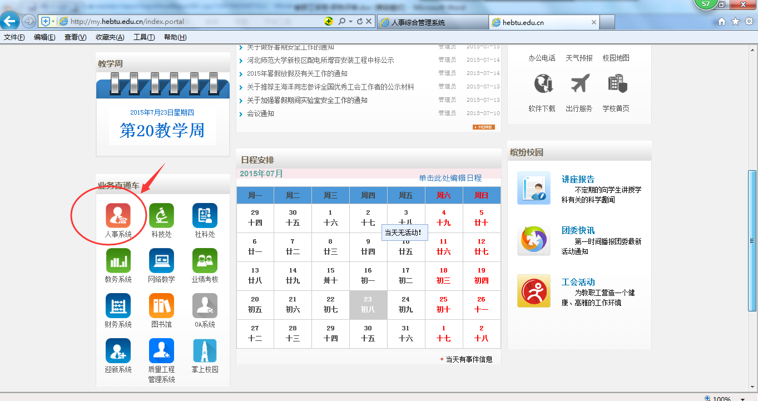
- 河北师范大学人事系统网站登录网址： http://renshi.hebtu.edu.cn
注意：
登陆用户名为工号，初始密码默认为身份证号后6位。之前的年度考核或者门户如果改过密码，请以改过的密码为准，如果忘记密码，在登陆下面有“找回密码”
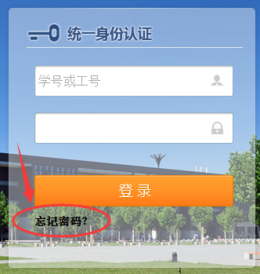

- 职称评审个人填报
- 登陆后选择“职称评审”-“职称评审管理”-“职称评审个人填报”
按照个人实际情况，选择相应的填报类别（“教师系列人员申报”、“非教师系列人员申报”），选择之后点击“填报/查看”详细如下：
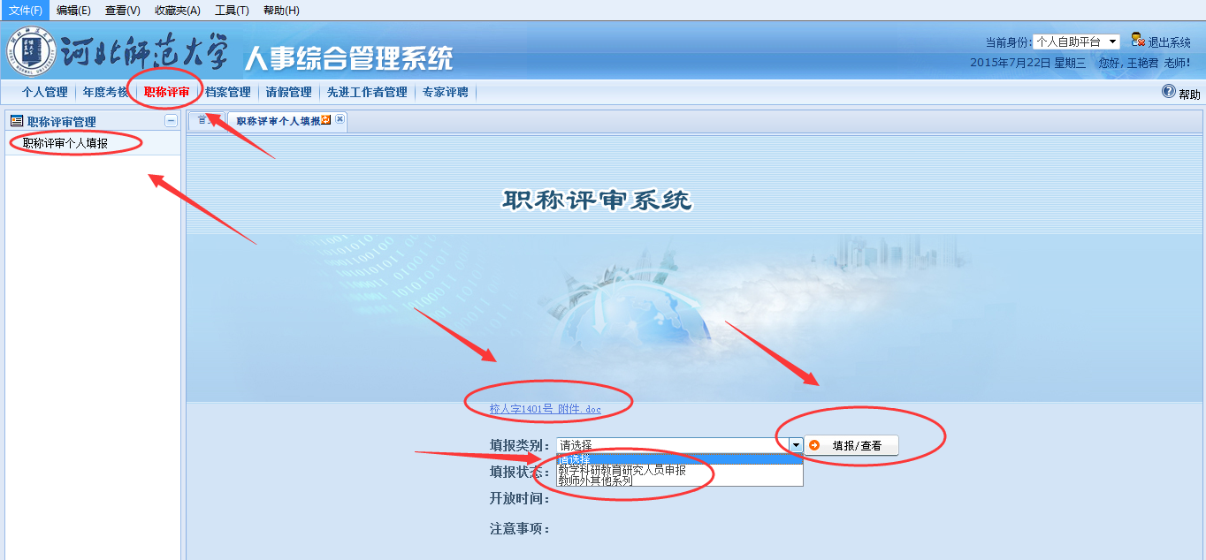

2、内容填报
1）以 “教学科研教育研究人员填报”类别为例，进行填报说明，“教师外其他系列”类别类似，进入“教学科研教育研究人员填报”之后，显示如下，
之后点击“同步基本信息”，可以将个人所在人事处基本信息同步到职称评审模块，如果基本信息不完整，可以通过“个人管理”-“个人信息维护”进行填写。
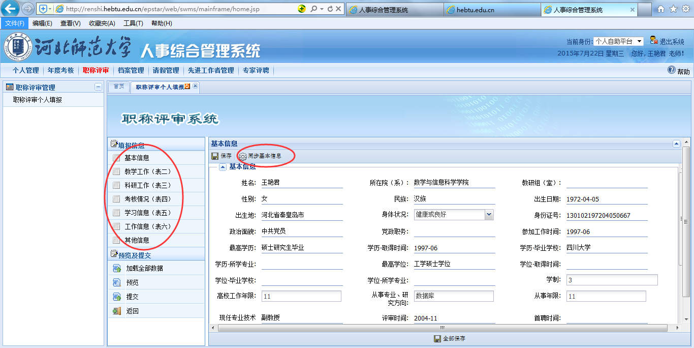
2）将基本信息内容需要填写部分按照实际情况进行填写。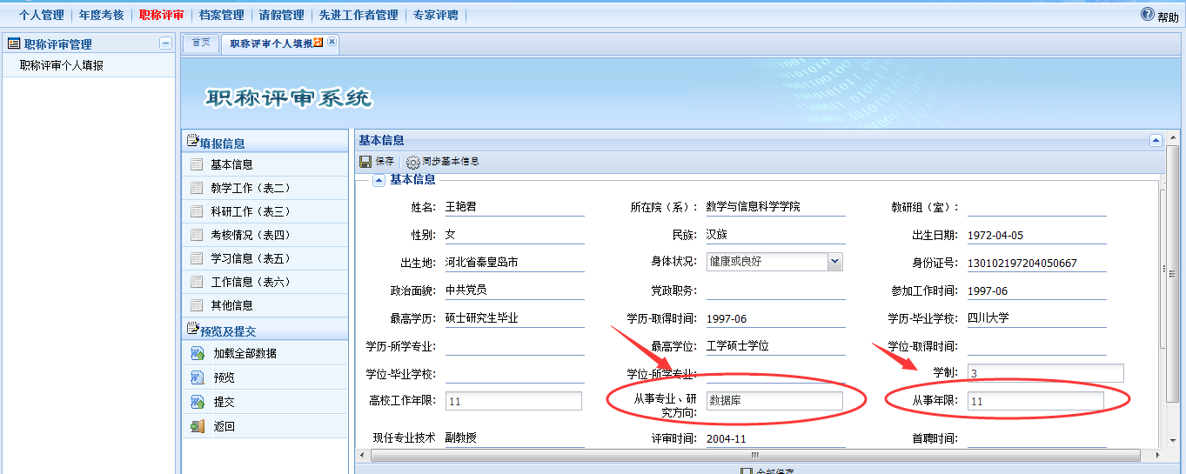
3）填写完毕之后，确认无误点击“保存”进行保存。
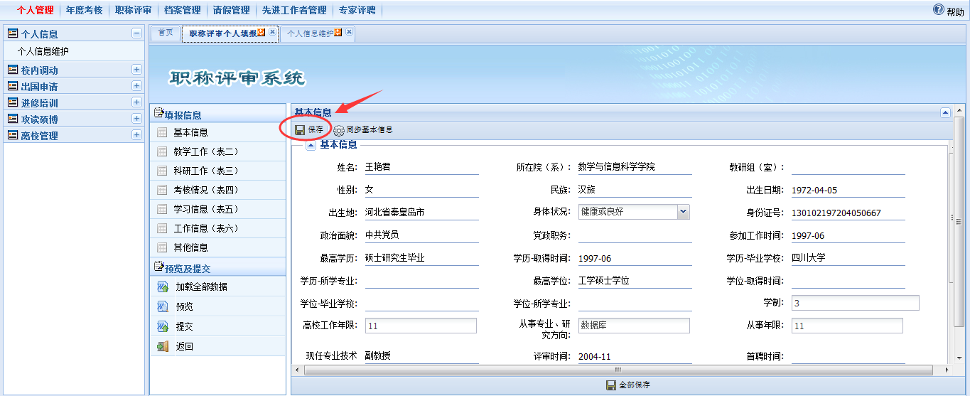
4) 填写 “教学工作(表二)”
点击“教学工作(表二)”,进行填写， 按照实际情况填写“完成教学工作情况”，点击新增，新增之后进行填写，
填写完毕之后，点击保存，
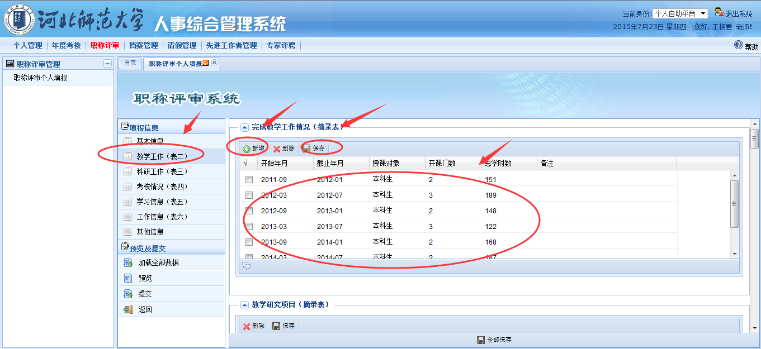
拖动滚动条，填写“教学工作(表二)”中的其他填写项目，每填写完一个，都点击保存进行保存，防止填写完之后没有保存造成不必要的损失。
所有的都填写完毕之后点击最下面的“全部保存”。
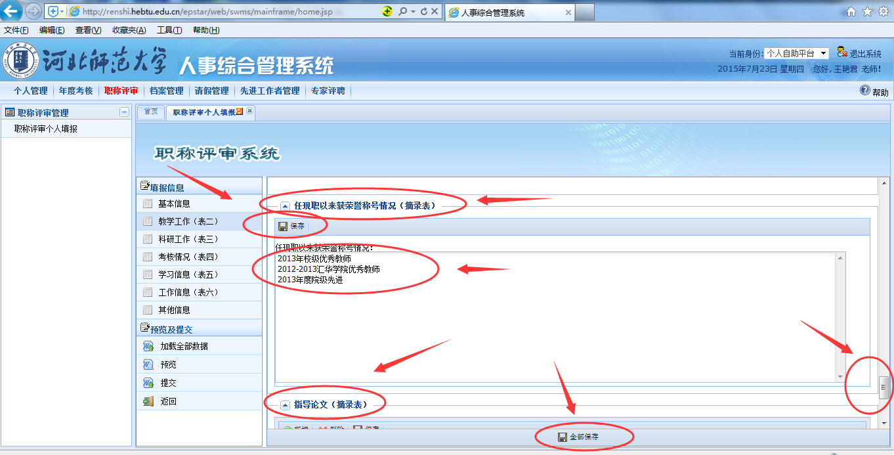

5） 科研工作(表三) 的填写
注意：科研工作中的表数据都来源于社科和科技系统，如果想修改，
人事系统的数据只是作为展示作用，修改、新增、删除都需要在社科和科技系统中完成之后，手动选择加载之后才能加载到职称评审模块。
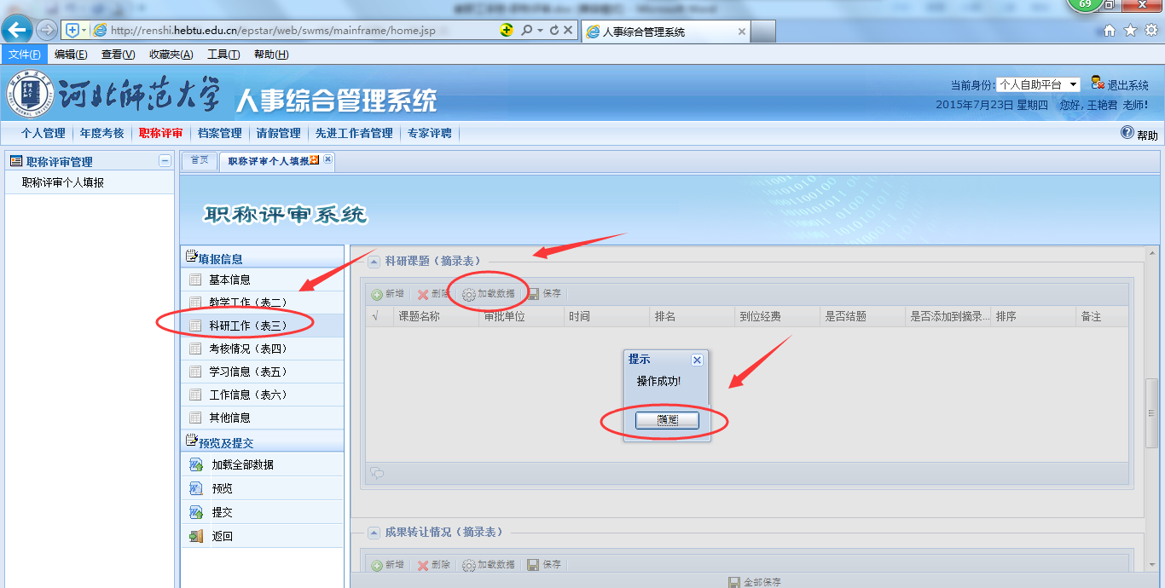
加载之后，自动读出对应的数据，如下图：
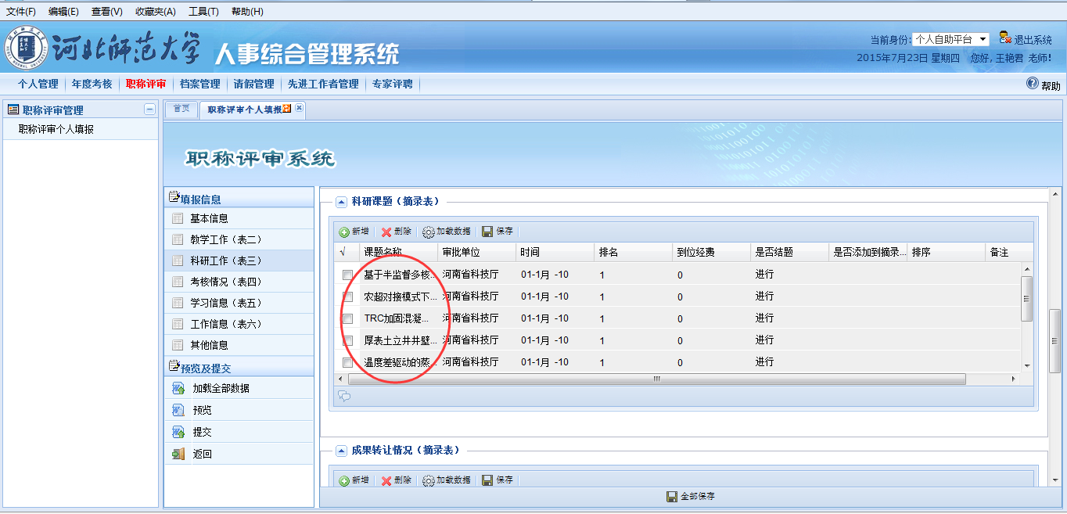
注意：
加载的信息都是来源于“科技系统”或者“社科系统”，如果显示错误或者缺失内容，请在“科技系统”或者“社科系统”进行修改之后，手动同步。
确认信息没问题之后，选择“是否添加到摘录表”，选择“是”的会放到摘录表中，选择“否”的不会放到摘录表中；在“排序”项目中，可以选择排列顺序，按照数字大小进行在摘录表中顺序显示，如下图：
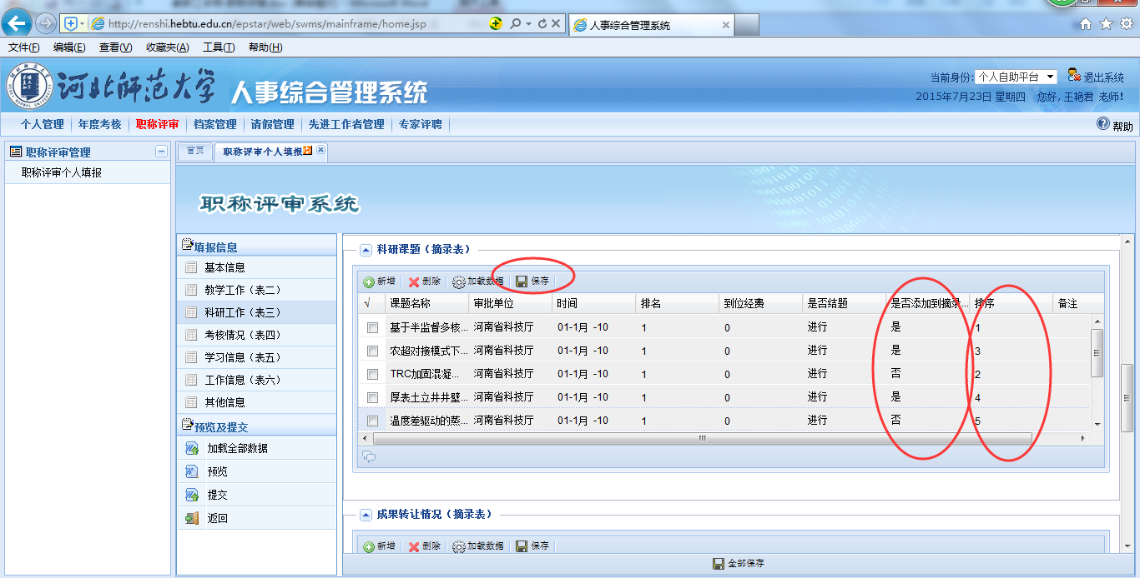
如果都填写完毕，点击下面“全部保存”，进行保存设置。
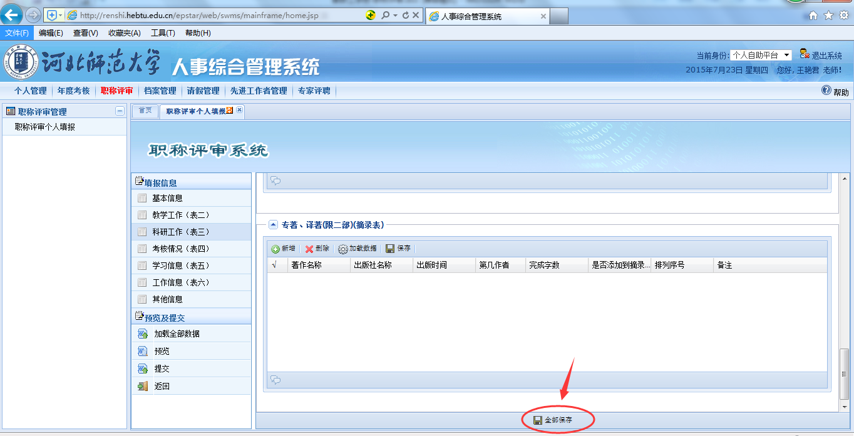
6）“考核情况”、“学习情况”、“工作信息”、“其他信息”填写和上面操作类似，注意填写完毕进行“全部保存”。
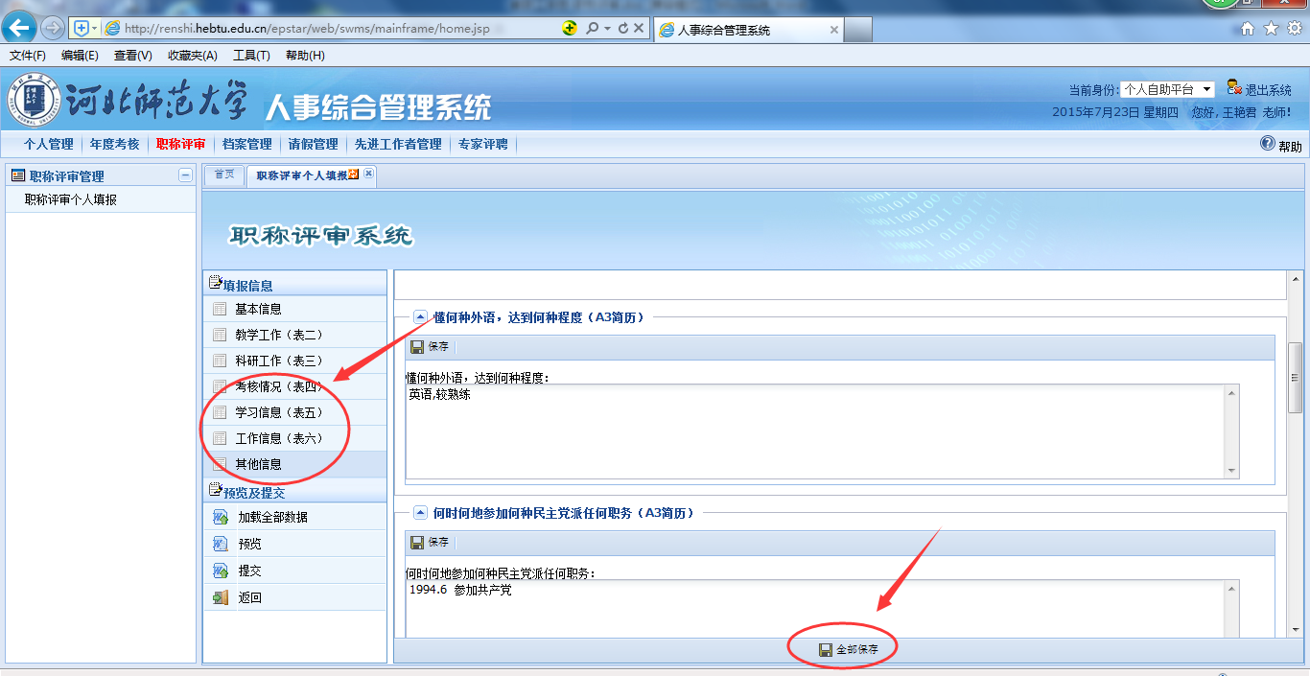
3、打印评审表
1）打印之前先进行数据加载，加载之前上面填写的所有数据，点击一下即可。
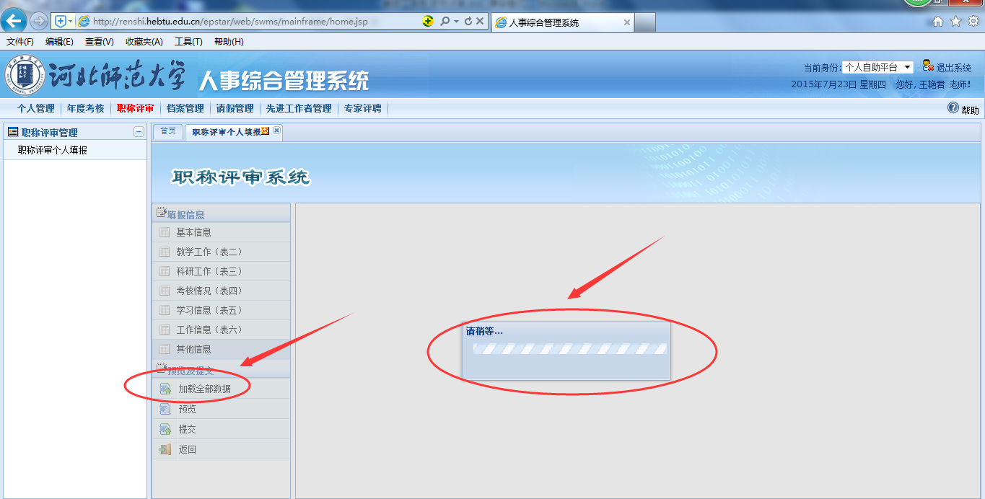
2）导出填写内容
点击“预览” ，选择要打印的报表名称 “A3简表”、“教师系列人员情况摘录表”，如下图，点击后面的预览报表。以“教师系列人员情况摘录表”为例，进行点击。
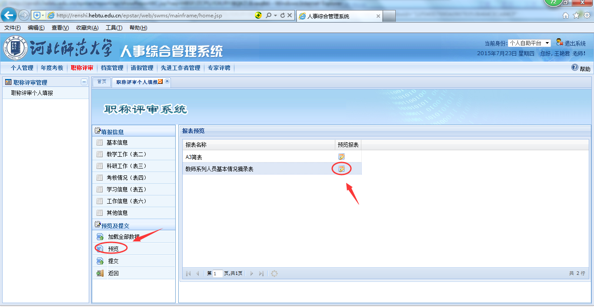
点击之后，显示刚才填报的信息，核查数据没问题之后，点击导出word，如下图：
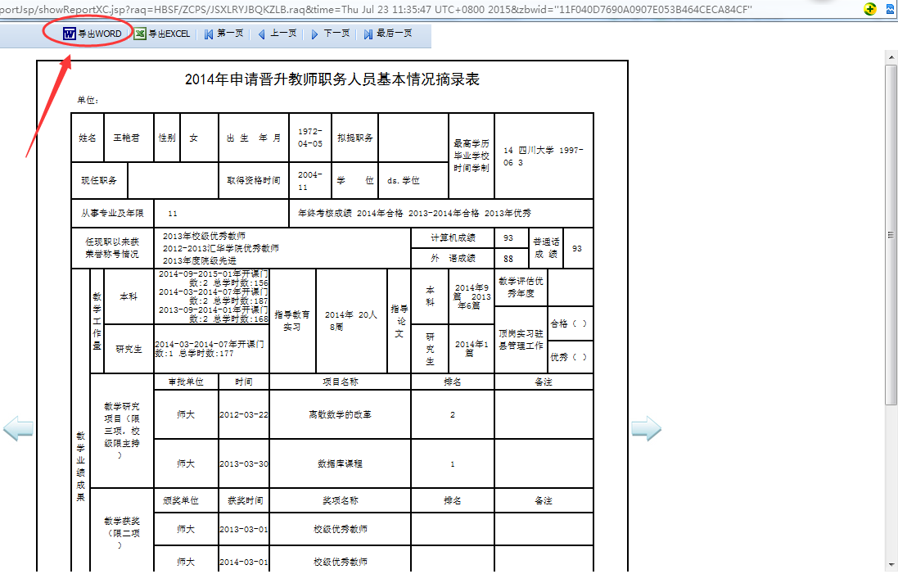
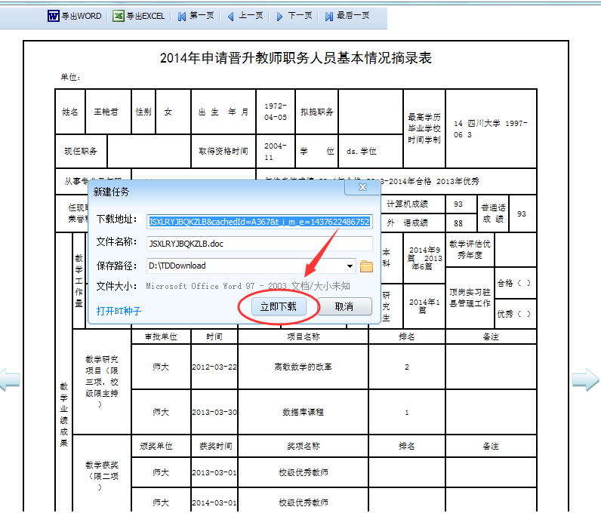
导成word之后，在word进行打印操作。
注：导出之后，可能格式会有问题，在word中进行修改格式之后，进行打印；A3简表中是需要A4打印。
打印出来之后，将纸质职称评审申请表交院系管理员，走线下盖章申报。
4、职称评审“提交”
点击提交，进行确认之后 点击“确定”进行提交。
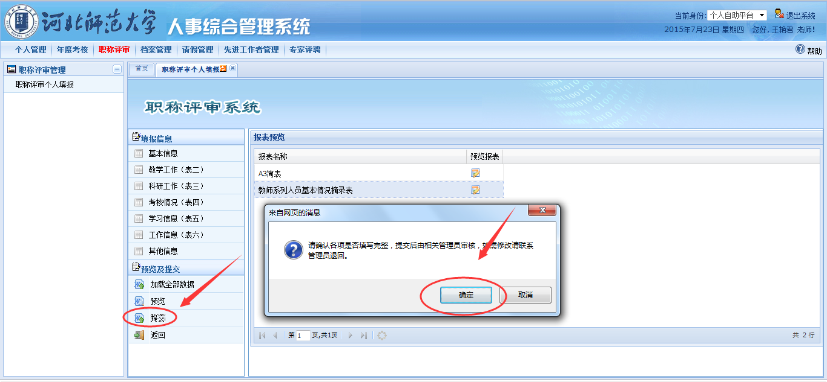
注意：
1、提交之后的内容将会提交到院系审核，院系审核没问题之后，人事处审核，人事处审核确认无误之后才算整个完成职称评审。
2、提交之后就不能再进行修改，只能院系管理员审核不通过，退回之后才能再重新提交。

- 职称评审系统技术支持
业务问题 ：人事处办公室：80789897 齐老师
填写问题 ：信息化办公室：80789490
Email：teniu@wisedu.com

